บทที่ 3

ภาษาวีเอชดีแอล
วีเอชดีแอล ย่อมาจากคำว่า VHSIC Hardware Description Language (VHSIC: Very High Speed Integrated Circuit) เป็นภาษาโปรแกรมระดับสูง (high level language) ที่ใช้ในการออกแบบฮาร์ดแวร์ในระบบดิจิตอล ตัวของภาษาสามารถบรรยายพฤติกรรมการทำงานในรูปของลำดับชั้น (hierarchy) ได้ และสามารถที่จะเขียนได้หลายรูปแบบซึ่งจะกล่าวต่อไป จึงทำให้ภาษาวีเอชดีแอล เป็นเครื่องมือที่ใช้ออกแบบตั้งแต่ขั้นตอนบนสุด คือ แนวความคิดที่จะแก้ปัญหา ลงไปทีละขั้นจนถึงขั้นตอนของการสร้างวงจรจริง และตัวภาษาสามารถเปิดโอกาสให้วิศวกรได้พัฒนาและจำลองการทำงานของรูปแบบฟังก์ชันการทำงานของวงจรอย่างสังเขป โดยที่ยังไม่ต้องไปคำนึงถึงรายละเอียดเกี่ยวกับโครงสร้างวงจรจริง นอกจากนั้นวีเอชดีแอลยังเป็นภาษาที่สนับสนุนลักษณะต่างๆ ของระบบดิจิตอลที่มีความซับซ้อนได้ทั้งหมด จึงเป็นภาษาที่น่าสนใจในการศึกษาและนำไปใช้งาน

3.1 ประวัติความเป็นมาของภาษาวีเอชดีแอล
วิวัฒนาการของภาษาวีเอชดีแอล นั้นเริ่มต้นประมาณปี ค.ศ. 1981 โดยที่กระทรวงกลาโหมสหรัฐอเมริกา หรือ ดีโอดี (DoD: Department of Defense) มองเห็นว่าอุปกรณ์อิเล็กทรอนิกส์และคอมพิวเตอร์ที่ใช้ในกิจการทางทหาร เป็นอุปกรณ์ที่ได้รับการพัฒนามาเมื่อประมาณ 20 ปีก่อน เพราะเทคโนโลยีในขณะนั้นทำให้การพัฒนาอุปกรณ์อิเล็กทรอนิกส์เป็นไปอย่างล่าช้า ซึ่งเป็นสภาพที่ไม่อาจยอมรับได้ในปัจจุบัน เพราะเทคโนโลยีทางด้านไมโครอิเล็กทรอนิกส์ ได้รับการพัฒนาไปอย่างรวดเร็ว ดังที่จะเห็นได้ว่ามีวงจรดิจิตอลอิเล็กทรอนิกส์หลายวงจร ที่แต่เดิมถูกสร้างขึ้นมาจากชิ้น ถูกนำประกอบกันอยู่บนแผงวงจรไฟฟ้า ที่มีขนาดใหญ่ แต่ในปัจจุบันสามารถที่จะใช้เทคโนโลยีการออกแบบและผลิตวงจรรวมขนาดใหญ่มาก (VLSI: Very Large Scale Integration) รวมอุปกรณ์ต่างๆ เหล่านั้นให้อยู่บนชิ้นอุปกรณ์สารกึ่งตัวนำ ที่มีขนาดประมาณ 1-2 ตร.ซม. ได้ ซึ่งเป็นผลให้ประสิทธิภาพในการทำงานของวงจรสูงขึ้น (ความเร็วในการทำงานของวงจร) ตลอดจนความน่าเชื่อถือในการทำงาน และความคงทนต่อสภาพแวดล้อมสูง ขณะเดียวกันนั้นในวงการทหารได้มีการนำระบบคอมพิวเตอร์และอิเล็กทรอนิกส์ มาใช้ในระบบอาวุธอย่างแพร่หลาย ดังนั้นอุปกรณ์ที่มีใช้อยู่จึงไม่เหมาะสมกับเทคโนโลยีด้านอาวุธของประเทศคู่แข่งขัน การที่จะเปลี่ยนอุปกรณ์ใหม่เป็นสิ่งที่ต้องใช้งบประมาณมาก และก็จะประสบกับปัญหาเช่นเดิมคือ อุปกรณ์ใหม่ได้รับการพัฒนามานานแล้วเช่นกัน เพราะในขณะนั้นขั้นตอนของการออกแบบ การผลิต และการตรวจสอบวงจรต้นแบบ เป็นขบวนการที่ต้องใช้วิศวกร และเวลาสำหรับดำเนินการมาก ฉะนั้นทาง ดีโอดีจึงตั้งโครงการขึ้นมาเพื่อศึกษา วิธีการที่จะช่วยพัฒนาวงจรอิเล็กทรอนิกส์ โดยเฉพาะอย่างยิ่งวงจรระบบดิจิตอล ให้สามารถนำไปผลิตได้เร็วขึ้น และโครงการดังกล่าวมีชื่อว่า “Very High Speed Integrated Circuits” หรือ วีเอชเอสไอซี (VHSIC) ในระยะแรกนั้นโครงการเป็นความลับทางด้านความมั่งคงของประเทศ และอยู่ในความดูแลควบคุมของ United States International Traffic and Arms Regulations หรือ ไอทีเออาร์ (ITAR) ในปี ค.ศ. 1983 ตามคำแนะนำของคณะทำงาน (“Woods Hole” workshop) ทาง ดีโอดีได้ออกความต้องการมาตรฐานของภาษาที่ใช้สำหรับบรรยายพฤติกรรมของวงจรหรือฮาร์ดแวร์ของระบบสำหรับโครงการวีเอชเอสไอซี ซึ่งมีสาระสำคัญพอสรุปได้ดังนี้
- ต้องเป็นภาษาที่นำไปเขียนรูปแบบระบบดิจิตอล และมีคุณสมบัติที่สามารถจะเข้าใจได้ทั้งคนและเครื่องโดยไม่ต้องมีการแปลหรือเปลี่ยนแปลงอีก
- สามารถนำไปใช้เป็นเอกสารประกอบโครงการได้
- ต้องเป็นภาษาที่เขียนขึ้นสำหรับใช้จำลองการทำงานของวงจร
ฉะนั้นภาษาดังกล่าวนี้จึงจัดเป็นภาษาโปรแกรมระดับสูง เช่นเดียวกับภาษาปาสคาล หรือภาษาซี ซึ่งในทางวิศวกรรมการออกแบบฮาร์ดแวร์เรียกว่า “Hardware Description Language” หรือ เอชดีแอล (HDL) เริ่มต้นโครงการดีโอดีได้มอบหมายให้บริษัทไอบีเอ็มและบริษัทเท็กซัลอินสตูลเมนท์และบริษัทอินเตอร์เมทริกซ์เป็นผู้ศึกษาและพัฒนา การดำเนินการได้กระทำไปอย่างต่อเนื่อง และได้ผลเป็นที่น่าพอใจ จนกระทั้งปี ค.ศ. 1985 ทางไอทีเออาร์ได้ยกเลิกข้อจำกัดในการถ่ายทอดเทคโนโลยีทางทหาร ออกจากโครงการนี้ ดังนั้นภาษาวีเอชดีแอล จึงเริ่มเป็นที่รู้จักกันโดยทั่วไป จนกระทั่งทางไออีอีอี (IEEE) จึงได้รับภาษานี้เข้ามาศึกษาและประมาณปี ค.ศ. 1987 ได้ยอมรับกำหนดมาตรฐานของภาษา โดยให้ชื่อว่า IEEE 1076-1987 และมีชื่อเรียกว่าวีเอชดีแอลมาตรฐานนี้ก็ได้รับการปรับปรุงจนปัจจุบัน ได้ชื่อว่า IEEE 1076-1993 หรือ วีเอชดีแอล 1993 การที่ทางดีโอดีในขณะนั้น เป็นลูกค้ารายใหญ่ของอุตสาหกรรมอิเล็กทรอนิกส์และคอมพิวเตอร์ จึงมีผู้รับโครงการต่างๆ จากดีโอดี ไปดำเนินการด้านวิจัยและพัฒนามาก เพื่อที่จะให้เป็นมาตรฐานเดียวกันหมด ทางดีโอดี จึงกำหนดว่า ในการส่งโครงการนั้นจะต้องเขียนอยู่ในรูปของภาษาวีเอชดีแอลเท่านั้น ซึ่งทำให้เกิดข้อดีต่อดีโอดีเองที่เป็นมาตรฐานเดียวกัน สามารถนำไปจำลองกับเครื่องคอมพิวเตอร์ได้หลายๆ ระบบ

3.2 ส่วนประกอบต่างๆ ของภาษาวีเอชดีแอล
ในการเขียนรูปแบบบรรยายระบบดิจิตอลในมุมมองของการออกแบบลักษณะบนลงล่าง จะต้องทำความเข้าใจในเรื่องของโครงสร้างและส่วนประกอบต่างๆ ของรูปแบบภาษาวีเอชดีแอลเสียก่อน ซึ่งส่วนประกอบที่สำคัญและเป็นพื้นฐานของการเขียนมี 4 หน่วยคือ
- หน่วยการออกแบบเอนทิตี (Entity Design Unit)
- หน่วยการออกแบบสถาปัตยกรรม (Architecture Design Unit)
- หน่วยการออกแบบแพ็กเก็ต (Package Design Unit)
- หน่วยการออกแบบโครงแบบ (Configuration Design Unit)

3.2.1 หน่วยการออกแบบเอนทิตี
หน่วยการออกแบบนี้เป็นส่วนที่ใช้สำหรับติดต่อระหว่างโลกภายนอกกับรูปแบบที่เขียนขึ้น ที่เรียกว่า หน่วยการออกแบบเอนทิตี ในส่วนนี้ใช้กำหนดจุดเชื่อมต่อ ของรูปแบบ กำหนดทิศทางการไหลของสัญญาณ และประเภทของค่าที่สามารถกำหนดให้กับสัญญาณตามจุดต่างๆ ของข้อมูลที่ไหล่ผ่านจุดต่อเหล่านั้น รูปที่ 3-1 แสดงให้เห็นโครงสร้างอย่างง่ายๆ ของ หน่วยการออกแบบเอนทิตี

ENTITY component_name IS
Input and output ports
Physical and other parameters
END [component_name];

รูปที่ 3-1 แสดงโครงสร้างโดยทั่วไปของหน่วยการออกแบบเอนทิตี

ส่วนนี้จะขึ้นต้นด้วยคำ ENTITY และ IS ระหว่างคำทั้งสองเป็นส่วนสำหรับชื่อของรูปแบบที่ต้องการจะเขียน (component_name) สำหรับการตั้งชื่อนั้นต้องเป็นไปตามกฏเกณฑ์ของภาษาหลังจากนั้นจะตามด้วยส่วนที่ใช้กำหนดช่องทางเข้าและออกของข้อมูล (input-output) รวมทั้งพารามิเตอร์อื่นๆ ส่วนนี้เรียกว่าส่วนหัว (entity header) และที่สำคัญคือ หน่วยการออกแบบเอนทิตีจะต้องปิดท้ายด้วยคำว่า END และเครื่องหมายอัฒภาคเสมอ (;)

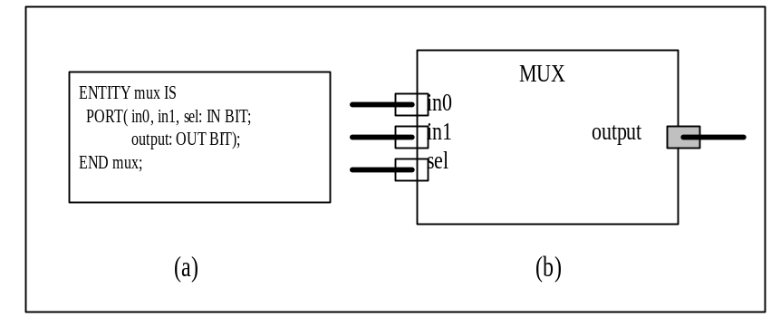

รูปที่ 3-2 แสดงรูปแบบของมัลติเพลกซ์
(a) หน่วยการออกแบบเอนทิตีในรูปของวีเอชดีแอล (b) มุมมองของตัวเชื่อมประสาน

ในรูปที่ 3-2 เป็นหน่วยการออกแบบเอนทิตี ที่บรรยายอุปกรณ์ที่มีชื่อว่ามัลติเพลกซ์ หรือ MUX ในส่วนหัวของเอนทิตี มีการกำหนดจุดต่อ 4 จุดภายใต้ชุดคำสั่ง PORT โดยที่ 3 จุดแรกเป็นจุดให้ข้อมูลไหลผ่านเข้า ได้แก่ in0, in1, sel ซึ่งกำหนดด้วยทิศทางการติดต่อกับภายนอกเป็นการไหลเข้าของข้อมูล (IN) ที่แสดงด้วยรูปสี่เหลี่ยมโปร่งในรูปที่ 2-2 ส่วนจุดเอาต์พุตเป็นจุดให้ข้อมูลไหลออก ซึ่งกำหนดด้วยทิศทางการติดต่อกับภายนอกเป็นการไหลออก (OUT) ที่แสดงด้วยรูปสี่เหลี่ยมทึบในรูปที่ 2-2 ส่วนประเภทของข้อมูลที่จะไหล เข้าและออก นั้นเป็นประเภท BIT ที่สามารถมีค่าได้เพียงสองค่าคือ ‘0’ และ ‘1’ เท่านั้น
นอกจากนั้นผู้ออกแบบยังสามาถกำหนดค่าพารามิเตอร์ทางฟิสิกส์ที่เป็นข้อมูลเพิ่มเติมอื่นๆ ลงในส่วนหัวของเอนทิตีได้อีก เช่น ข้อมูลเกี่ยวกับความเร็วในการทำงานของอุปกรณ์ อันได้แก่ ค่าเวลาหน่วงแพร่กระจาย (Propagation delay time) พารามิเตอร์เหล่านี้ เรียกว่า เจนเนริก (Generic) ที่กำหนดด้วยคำสั่ง GENERIC จากตัวอย่างในรูปที่ 3-3

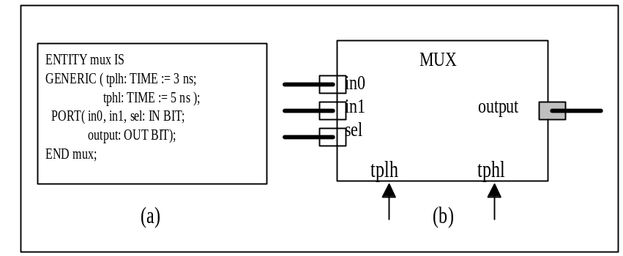

รูปที 3-3 รูปแบบมัลติเพลกซ์ที่ประกอบด้วยข้อมูลค่าเวลาหน่วงแพร่กระจาย
(a) หน่วยการออกแบบเอนทิตีในรูปของวีเอชดีแอล (b) มุมมองของตัวเชื่อมประสาน

ในบางกรณีสามารถที่จะใช้ภาษาวีเอชดีแอล สร้างรูปแบบที่ปราศจากช่องทางไหล เข้าและออกของข้อมูล ได้ ซึ่งส่วนใหญ่จะพบในการสร้างรูปแบบ สำหรับตรวจสอบการทำงานของอีกรูปแบบหนึ่ง คือ วีเอชดีแอลสำหรับการทดสอบเปรียบเทียบ (Test bench)

ENTITY test_bench IS
END test_bench;

รูปที่ 3-4 หน่วยการออกแบบเอนทิตีที่ไม่มีการกำหนดช่องทางที่ต่อกับภายนอก

3.2.2 หน่วยการออกแบบสถาปัตยกรรม
คือส่วนที่ใช้เขียนบรรยายพฤติกรรมของรูปแบบ ในมุมมองของการจำลองการทำงาน พฤติกรรมต่างๆ ที่บรรยายในส่วนนี้ขึ้นอยู่กับข้อมูลที่ผ่านเข้าและออก ตรงช่องทางตลอดจนพารามิเตอร์ต่างๆ ที่กำหนดใน หน่วยการออกแบบเอนทิตี รูปที่ 3-5 แสดงให้เห็นถึงโครงสร้างอย่างง่ายๆ ของหน่วยการออกแบบสถาปัตยกรรม

ARCHITECTURE identifier OF component_name IS
[declaration]
BEGIN
specification of the functionality of the
component in terms of its input lines and as
influenced by physical and other parameters
END [identifier];

รูปที่ 3-5 แสดงโครงสร้างโดยทั่วไปของหน่วยการออกแบบสถาปัตยกรรม

ส่วนของหน่วยการออกแบบสถาปัตยกรรม เริ่มต้นด้วยคำ ARCHITECTURE และตามด้วยชื่อ (identifier) สิ่งที่ต้องกำหนดลงไปได้แก่ สิ่งที่แสดงให้เห็นว่า architecture นั้นใช้บรรยายหน่วยการออกแบบเอนทิตีใดๆ (OF <entity design unit> IS) ส่วนที่อยู่ระหว่าง ARCHITECTURE และ BEGIN เป็นพื้นที่ส่วนประกาศหน่วยของสถาปัตยกรรมกำหนด (architecture declarative area) ที่เป็นเพียงส่วนเผื่อเลือก (option) ในบริเวณนี้สามารถใช้เขียนประกาศกำหนดค่าต่างๆ ที่จะนำไปใช้ภายในสถาปัตยกรรมนั้นได้ อาทิเช่นประเภท (type) ต่างๆ (ตัวอย่างเช่น bit, bit_vector), สัญญาณ (signal), ตัวคงที่ (constant), โปรแกรมย่อย (ได้แก่ function และ procedure) และอุปกรณ์ (component) ส่วนที่ใช้บรรยายความสัมพันธ์ระหว่างข้อมูลที่ไหลเข้า และไหลออกของรูปแบบ (สัญญาณที่กำหนดในชุดคำสั่ง PORT) นั้นจะถูกบรรยายในบริเวณเนื้อที่ระหว่างคำว่า BEGIN กับ END ของหน่วยการออกแบบสถาปัตยกรรม และนอกจากนั้นชุดคำสั่งทุกคำสั่งที่อยู่ภายในบริเวณนี้จะเป็นชุดคำสั่งแบบแข่งขนาน (concurrent statement) เท่านั้น หน่วยการออกแบบสถาปัตยกรรม จะต้องปิดท้ายด้วยคำสั่ง END และชื่อของสถาปัตยกรรมนั้นๆ ที่เป็นส่วนเผื่อเลือกโดยทั่วไปการเขียนรูปแบบระบบดิจิตอลด้วยภาษาวีเอชดีแอล สามารถเขียนได้ในลักษณะต่างๆ ดังนี้
- ประเภทการไหลของข้อมูล (Dataflow description)
- ประเภทพฤติกรรม (Behavioral description)
- ประเภทโครงสร้าง (Structure description)
- ประเภทผสม (Mixed model description)

ARCHITECTURE data_flow OF mux IS
BEGIN
output <= ((NOT sel) AND in0) OR (sel AND in1);
END data_flow;

รูปที่ 3-6 แสดงหน่วยการออกแบบสถาปัตยกรรมของมัลติเพลกซ์

รูปที่ 3-6 ส่วนที่บรรยายความสัมพันธ์ระหว่างข้อมูลที่ไหลเข้า (in0, in1) กับข้อมูลที่ไหลออก (output) ประกอบด้วยชุดคำสั่งแบบแข่งขนานเพียงชุดเดียว ซึ่งเขียนเป็นประเภทการไหลของข้อมูลของ มัลติเพลกซ์ หรือ ระดับการถ่ายโอนข้อมูลระหว่างรีจิสเตอร์ (RTL: Register Transfer Level)

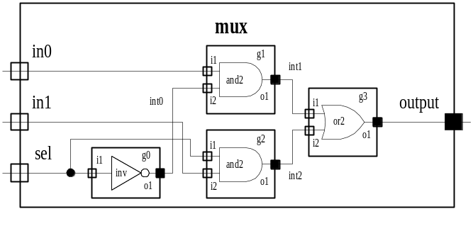
รูปที่ 3-7 แสดงโครงสร้างภายในสถาปัตยกรรมของมัลติเพลกซ์

รูปที่ 3-7 เป็นหน่วยการออกแบบสถาปัตยกรรมของมัลติเพลกซ์ประเภทโครงสร้าง โดยใช้ อินเวอร์เตอร์ (inv ที่ตำแหน่ง g0), แอนด์เกต 2 อินพุตจำนวน 2 ตัว (and2 ที่ตำแหน่ง g1 และ g2) และ ออร์เกต 2 อินพุต (or2 ที่ตำแหน่ง g3) มาสร้างตามฟังก์ชันบูลีนของรูปที่ 3-6
รูปที่ 3-8 และ 3-9 (ในหน้าถัดไป) เป็นการบรรยายส่วนสถาปัตยกรรมของมัลติเพลกซ์ในลักษณะแบบโครงสร้าง และแบบพฤติกรรม จากตัวอย่างที่ได้ยกมาจะเป็นว่า ในภาษาวีเอชดีแอลนั้น วงจรเดียวกันสามารถบรรยายได้หลายแบบซึ่งแต่ละแบบให้ผลลัพธ์จากการจำลองการทำงานที่เหมือนกัน ในการบรรยายวงจรนั้น ผู้ออกแบบสามารถเลือกได้ว่าจะบรรยายในลักษณะใด ขึ้นอยู่กับความถนัด และ มุมมอง ยกตัวอย่างเช่น การบรรยายรถหนึ่งคันออกมาด้วยคำพูดนั้น สามารถบรรยายถึงโครงสร้างของรถ หรือ จะบรรยาย หน้าที่และลักษณะการทำงานของรถก็ได้ ขึ้นอยู่กับความถนัด และ ความเหมาะสม

ARCHITECTURE struc OF mux IS
COMPONENT inv
PORT ( i1 : IN BIT ; o1 : OUT BIT );
COMPONENT and2
PORT ( i1, i2 : IN BIT ; o3 : OUT BIT );
COMPONENT or2
PORT ( i1, i2 : IN BIT ; o1 : OUT BIT );
END COMPONENT;
SIGNAL int0, int1, int2 : BIT;
BEGIN
g0 : inv PORT MAP (i1 => sel, o1 => int0);
g1 : and2 PORT MAP (i1 => in0, i2 => int0, o1 => int1);
g3 : or2 PORT MAP (i1 => int1, i2 => int2, o1 => ouput);
END struc;

รูปที่ 3-8 หน่วยการออกแบบสถาปัตยกรรมของมัลติเพลกซ์ประเภทโครงสร้าง

ARCHITECTURE behav OF mux IS
BEGIN
PROCESS (in0, in1, sel)
BEGIN
IF (sel = ‘0’) THEN output <= in0;
ELSE output <= in1;
END IF;
END PROCESS;
END behav;

รูปที่ 3-9 หน่วยการออกแบบสถาปัตยกรรมของมัลติเพลกซ์ประเภทพฤติกรรม

3.2.3 หน่วยการออกแบบแพ็กเก็ต
ข้อมูลต่างๆ ตลอดจนโปรแกรมย่อย ที่เป็นประโยชน์ต่อการเขียนรูปแบบบรรยายระบบดิจิตอล สามารถเก็บไว้ในส่วนของแพ็กแก็ตได้ และข้อมูลเหล่านี้สามารถเรียกไปใช้ได้โดย หน่วยการออกแบบเอนทิตี หน่วยการออกแบบสถาปัตยกรรม หรือ จากหน่วยการออกแบบแพ็กแก็ตอื่นๆ นอกจากนั้นสิ่งที่นิยมทำกันมากคือรูปแบบมาตรฐานต่างๆ เช่น อุปกรณ์มาตรฐาน (เช่น ไอซีตระกูล 74XX เป็นต้น) จะถูกเก็บไว้ในแพ็กแก็ต ที่ทุกคนสามารถเข้าถึง โดยปกติแล้ว แพ็กแก็ตจะแบ่งออกเป็น 2 ส่วนคือ การประกาศแพ็กแก็ต (Package declaration) และ ส่วนของบอดี้แพ็กแก็ต (Package body) เนื่องจาก แพ็กแก็ตถูกสร้างขึ้นเป็นส่วนแยกต่างหากออกจากรูปแบบที่กำลังเขียนอยู่ ฉะนั้นการที่นำแพ็กแก็ตไปใช้นั้นจะต้องมีการเชื่อมโยงหรืออ้างอิงเสียก่อน ซึ่งในภาษาวีเอชดีแอล สามารถกระทำได้ด้วยชุดคำสั่ง USE

- Package declaration
ส่วนที่มีความสำคัญที่สุดของแพ็กแก็ต (ถ้ามองในแง่ของการนำไปใช้จากภายนอก) ได้แก่ ส่วนการประกาศแพ็กแก็ตเพราะ เป็นส่วนที่กำหนดชื่อของสิ่งที่ประกาศอยู่ภายในแพ็กแก็ต สำหรับนำไปใช้ภายนอกตัวของแพ็กแก็ตเอง สิ่งใดๆ ถูกประกาศในส่วนของ ส่วนบอดี้แพ็กแก็ต แต่ไม่ถูกประกาศในส่วนการประกาศแพ็กแก็ต จะไม่สามารถถูกนำค่า และพฤติกรรมไปใช้ส่วนนอกได้ ซึ่งสามารถเปรียบเทียบได้กับสิ่งที่ประกาศไว้ในส่วนของการประกาศเอนทิตีคือ จุดเชื่อมต่อ หรือ พอร์ต ที่มีหน้าที่ติดต่อกับโลกภายนอก ฉะนั้นโดยทั่วไปแล้ว แพ็กแก็ต สามารถสร้างขึ้นได้โดยไม่จำเป็นต้องมีส่วนบอดี้ และยังสามารถถูกนำไปใช้จากรูปแบบภายนอกได้เช่น ใช้สำหรับประกาศ ชนิด (Type) หรือ สัญญาณ เช่นเดียวกันกับ ส่วนบอดี้แพ็กแก็ต ที่ไม่จำเป็นต้องมี ส่วนของการประกาศแพ็กแก็ต แต่แพ็กแก็ต นั้นจะไม่สามารถถูกนำไปใช้จากรูปแบบอื่นได้

PACKAGE package_name IS
Package_declarative_part
END package_name;

รูปที่ 3-10 แสดงโครงสร้างโดยทั่วไปของส่วนการประกาศแพ็กแก็ต

- PACKAGE BODY
โครงสร้างที่ประกอบด้วยคำสั่งต่างๆ ในรูปของคำสั่งลำดับ ที่ใช้บรรยายฟังก์ชันการทำงานของโปรแกรมย่อย (Subprogram) ทั้งหลายที่ชื่อของโปรแกรมย่อยนั้นๆ ที่ถูกประกาศไปในส่วนของการประกาศแพ็กแก็ต แล้วจะถูกเก็บไว้ในส่วนบอดี้แพ็กแก็ต ทั้งนี้รวมทั้ง การกำหนดค่าคงที่ต่างๆ อันได้แก่ตังคงที่ที่ถูกประกาศชื่อก่อนในส่วนของการประกาศแพ็กแก็ต แต่ถูกกำหนดค่าในส่วนของบอดี้แพ็กแก็ต) ฉะนั้นส่วนบอดี้แพ็กแก็ต จึงไม่จำเป็นต้องมี ถ้าในส่วนของการประกาศแพ็กแก็ต ไม่มีการประกาศชื่อ ที่เป็นโปรแกรมย่อย หรือ ค่าคงที่ การเขียนบอดี้แพ็กแก็ตนั้นเป็นไปตามกฏเกณฑ์ที่แสดงในรูปที่ 3-11

PACKAGE BODY package_name IS
declarative part
END package_name;

รูปที่ 3-11 โครงสร้างของบอดี้แพ็กแก็ต

3.2.4 หน่วยการออกแบบโครงแบบ
ดังที่ทราบกันแล้วว่ารูปแบบหนึ่งของระบบดิจิตอลไม่ว่าจะเป็นอะไร จะมีหน่วยการออกแบบเอนทิตีได้ เพียงหนึ่งเดียวเท่านั้น แต่ในขณะที่หน่วยการออกแบบเอนทิตี หนึ่งหน่วยนี้อาจจะมีสถาปัตยกรรม ที่เป็นหน่วยรองได้หลายหน่วย ดังนั้นจะต้องมี หน่วยการออกแบบโครงแบบมาเพื่อกำหนดการใช้โครงแบบ (Configuration) ประกอบเอนทิตีกับหน่วยการออกแบบสถาปัตยกรรมหน่วยไหนเข้าด้วยกัน

CONFIGURATION identifier OF entity_name IS
Configuration_declarative_part
END ;

รูปที่ 3-12 โครงสร้างโดยทั่วไปของหน่วยการออกแบบโครงแบบ

3.3 ภาษาวีเอชดีแอลเพื่อการสังเคราะห์
ภาษาวีเอชดีแอล เป็นภาษาที่เขียนเพื่อจำลองการทำงานของวงจร ซึ่งในบางรูปแบบการเขียนไม่สามารถที่จะนำไปสังเคราะห์ได้ทั้งหมด ดังนั้นถ้าต้องการเขียนเพื่อนำไปสังเคราะห์ ควรหลีกเลี่ยงรูปแบบต่างๆ ที่ไม่สามารถนำไปสังเคราะห์ได้ ในที่นี่ขึ้นอยู่กับความสามารถของโปรแกรมที่ใช้สังเคราะห์แต่ละโปรแกรม ดังนั้นในหัวข้อนี้จะแสดงตัวอย่างของการเขียนโมเดลในรูปแบบต่างๆ ที่สามารถนำไปสังเคราะห์ ซึ่งยึดหลักการเขียนตาม ViewSynthesis User’s Guide ของโปรแกรม Viewlogic ซึ่งเป็นโปรแกรมที่ใช้ในสังเคราะห์วงจรทั้งหมดในการออกแบบไมโครคอนโทรลเลอร์ โดยแบ่งออกเป็น 2 กลุ่ม คือ เกตและฟลิปฟลอปประเภทต่างๆ
หกด

ตัวอย่างรูปแบบการเขียนเกตพื้นฐาน
signal a, b, c, d, input, output : vlbit_1d(3 downto 0);
signal sel : vlbit_1d(1 downto 0);
signal enb : vlbit;
. . .
output <= a and b;
…

output <= a or b;
…

output <= a xor b;
…

output <= not input;
…

output <= input when enb=’1’ else “ZZ”;
…

with sel select
output <= a when “00” else
b when “01” else
c;

ตัวอย่างรูปแบบการเขียนฟลิปฟลอปพื้นฐาน
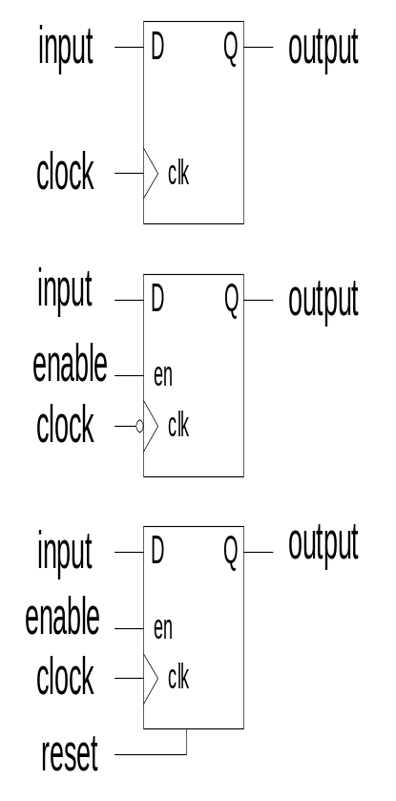
signal input, output : vlbit_1d(3 downto 0);
signal clock, enable, reset : vlbit;
…

process begin
wait until prising(clock);
output <= input;
end process;
…
process begin
wait until pfalling(clock);
output <= input;
end process;

Process begin
wait until prising(clock) or (reset=’1’);
if (reset = ’1’) then output <= “00”;
elsif (enble = ’1’) then ouput <= input;
end if;
end process;

3.4 การออกแบบจากบนลงล่าง
ในการพัฒนาวงจรรวมดิจิตอลขนาดใหญ่ที่มีความซับซ้อน เช่น วงจรรวม (ASIC: Application Specific Integrated Circuit) วิศวกรหรือผู้ออกแบบมักจะมองการออกแบบให้อยู่ในรูปของของ บล็อกไดอะแกรมเสียก่อน ก่อนที่จะวิเคราะห์ให้ลึกถึงรายละเอียดต่อไปซึ่งภาษาวีเอชดีแอลนั้น อนุญาติให้อธิบายการทำงานของแต่ละบล็อก และวิเคราะห์การทำงาน แก้ไขและปรับปรุงการทำงานจากผลที่วิเคราะห์เพื่อให้ได้การทำงานตามที่ต้องการ และเพิ่มเติมในรายละเอียดที่ละชั้นนี้คือ หลักการออกแบบจากบนลงล่าง (Top-Down Design) ถ้าทดลองเปรียบเทียบกับการออกแบบจากล่างขึ้นบน (Botom-Up Design) จะเห็นได้ว่าการออกแบบจากล่างขึ้นบนจะใช้เวลาการออกแบบมากกว่า 90% เพราะเป็นการวาดวงจรด้วยอุปกรณ์ต่างๆ (Schematic capture) ที่ประกอบกันเข้าเป็นวงจรที่ต้องการออกแบบ จำลองการทำงาน ตรวจสอบความถูกต้อง ซึ่งใช้เวลามาก และถ้าวงจรที่ต้องการออกแบบมีความซับซ้อนก็จะเป็นเรื่องที่ยากมากให้การออกแบบในลักษณะนี้ ดังนั้นการใช้ภาษาวีเอชดีแอลกับหลักการออกแบบจากบนลงล่างจึงเป็นทางออกให้กับวิศวกรออกแบบที่จะสามารถออกแบบและพัฒนาวงจรที่มีซับซ้อนได้มากขึ้น และช่วยลดเวลาและค่าใช้จ่ายในการออกแบบ

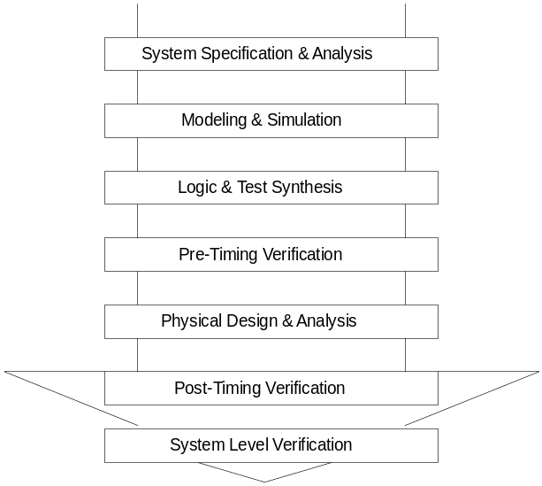

รูปที่ 3-13 ขั้นตอนการออกแบบจากบนลงล่าง

จากรูปที่ 3-13 แสดงให้ถึงขั้นตอนของการออกแบบจากบนลงล่าง ทั้งนี้ในทางปฏิบัติอาจจะมีข้อแตกต่างไปจากนี้บ้างเล็กน้อย ก็เนื่องจากขั้นตอนของการผลิต (Implementation) สามารถกระทำได้หลายๆ เทคโนโลยี เช่น พีแอลดี (PLD: Programmable Logic Device) อันได้แก่ พีแอลเอ (PLA: Programmable Logic Array), เอฟพีจีเอ (FPGA: Filed Programmable Gate Array), ซีพีแอลดี (CPLD: Cell Programmable Logic Device) เป็นต้น นอกนั้นยังมี เซมิคัสตัมไอซี (Semi-Custom IC) ได้แก่ เกตอะเรย์ (Gate array), เซลล์มาตรฐาน (Standard Cell) ขั้นตอนของการออกแบบจากบนลงล่างมีรายละเอียดดังนี้
- ขั้นตอนการสร้างข้อกำหนดของความต้องการ และวิเคราะห์ระบบ เพื่อหาแนวความคิดและหลักการ (Idea and Concept) ในการแก้ปัญหา
- ขั้นตอนการเขียนรูปแบบของระบบที่ต้องการออกแบบโดยใช้ภาษาวีเอชดีแอล หรือ ภาษาเอชดีแอลอื่นๆ สำหรับบรรยายพฤติกรรมการทำงาน พร้อมทั้งจำลองการทำงาน เพื่อเปรียบเทียบและตรวจสอบความถูกต้องกับข้อกำหนด
- หลังจากที่ได้หลักการขั้นต้นพร้อมกับแนวความคิดที่ผ่านการตรวจสอบแล้ว หลักการนี้จะถูกเพิ่มเติมในรายละเอียดลงมาเป็นลำดับขั้นที่สอง จนกระทั่งอยู่ในระดับที่จะนำไปผลิตวงจร หรือสังเคราะห์ ในขั้นตอนนี้เองเทคโนโลยีที่จะมารองรับวงจรออกแบบจะถูกกำหนดขึ้น และระบบช่วยการออกแบบจะสังเคราะห์วงจรที่ได้จากรูปแบบที่เขียนขึ้น ให้อยู่ในรูปของวงจรที่ประกอบด้วยอุปกรณ์อิเล็กทรอนิกส์ หรือวงจรในระดับเกต และการเชื่อมต่อระหว่างกันของอุปกรณ์เหล่านั้น หรือไม่ก็อยู่ในรูปของเน็ทลิสท์ (Netlist) ที่สามารถนำไปผลิตลงบนอุปกรณ์อื่นได้
- หลังจากการสังเคราะห์วงจรให้อยู่ในรูประดับเกตหรือเน็ทลิสท์แล้ว ข้อมูลที่ได้จากผู้ผลิตอุปกรณ์วงจรนั้น นอกจากจะเป็นข้อมูลสำหรับจำลองการทำงาน ในเรื่องของความถูกต้องของฟังก์ชันแล้ว ยังมีข้อมูลที่เกี่ยวกับเวลาด้วย ซึ่งเป็นความจริงที่ว่า อุปกรณ์ทางอิเล็กทรอนิกส์ทุกชิ้นจะมี เวลาหน่วงของการแพร่กระจาย (Propagation delay time) เสมอ ถึงแม้ว่าจะเป็นเวลาที่น้อยมากในระดับ นาโนวินาที (10-9 นาที) แต่ถ้าภายในวงจรหนึ่งประกอบด้วยเกตของฟังก์ชันต่างๆ จำนวน 10,000 เกต ขึ้นไป เวลาดังกล่าวนี้จะสะสมกันมากขึ้น จนอาจจะทำให้การทำงานของวงจรรวมทั้งหมดผิดไป หรือไม่สามารถทำงานในย่านความถี่สัญญาณนาฬิกาที่สูงได้
- ขั้นตอนของการผลิตเป็นวงจรจริง (Technology and device mapping) โดยนำข้อมูลที่ได้จากการสังเคราะห์มาผลิต ซึ่งอาจจะอยู่ในรูปของแผงวงจรไฟฟ้า ที่ประกอบด้วยอุปกรณ์หลายๆ ชิ้น หรืออยู่ในรูปของวงจรรวม (ASIC)
- หลังจากที่ได้วงจรจริงมาแล้ว ยังต้องมีความจำเป็นที่ต้องตรวจสอบการทำงานที่คำนึงถึงเวลาด้วย เพื่อความถูกต้องของวงจรครั้งสุดท้ายก่อนที่จะนำไปรวมเข้ากับอุปกรณ์อื่นๆ ให้เป็นระบบดิจิตอล เพราะในขั้นตอนนี้วงจรที่ออกแบบ จะประกอบด้วยอินพุตและเอาต์พุตแพด (Pad) ซึ่งเป็นจุดต่อสำหรับรับและส่งสัญญาณกับภายนอก
- หลังจากที่นำวงจรที่ออกแบบรวมเข้ากับอุปกรณ์อื่นๆ ให้เป็นระบบดิจิตอลแล้วนั้น จะต้องทดสอบการทำงานรวมทั้งระบบร่วมกับอุปกรณ์อื่นๆ อีกครั้ง เป็นการควบคุมคุณภาพของผลิตภัณฑ์

